Сотрудники Филиала принимают участие в подготовке социальных координаторов фонда поддержки участников СВО

11 октября 2023 года

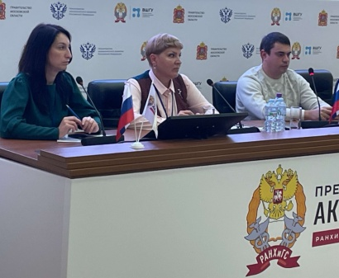
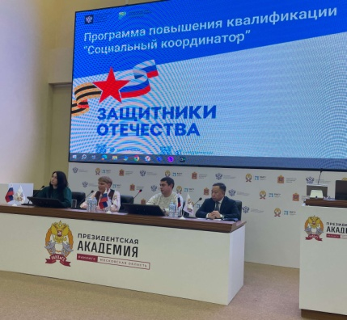
На базе московского областного филиала Российской академии народного хозяйства и государственной службы при Президенте Российской Федерации (РАНХиГС) в Красногорске продолжается обучение социальных координаторов фонда поддержки участников СВО "Защитники Отечества" по программе повышения квалификации "Социальный координатор". В качестве спикера, принимающего участие в обучении, перед присутствующими выступила заместитель директора Филиала № 9 ОСФР по г. Москве и Московской области Татьяна Канаева. Заместитель директора Филиала осветила основные вопросы пенсионного обеспечения участников СВО и членов их семей. В частности, Татьяна Канаева рассказала об условиях установления страховой и социальной пенсий, пенсий по инвалидности и по случаю потери кормильца. Кроме того, заместителем директора была затронута тема дополнительного материального обеспечения участников СВО и членов их семей. Также перед слушателями выступили заместитель директора Филиала № 3 Людмила Перцева и начальник отдела организации социальных программ № 2 Управления по работе с гражданами льготной категории Андрей Васькин. Профильные специалисты Отделения ознакомили слушателей с информацией о социальном обеспечении и обеспечении ТСР участников СВО. По окончании мероприятия сотрудники ОСФР оказали консультации по широкому спектру возникших вопросов.

